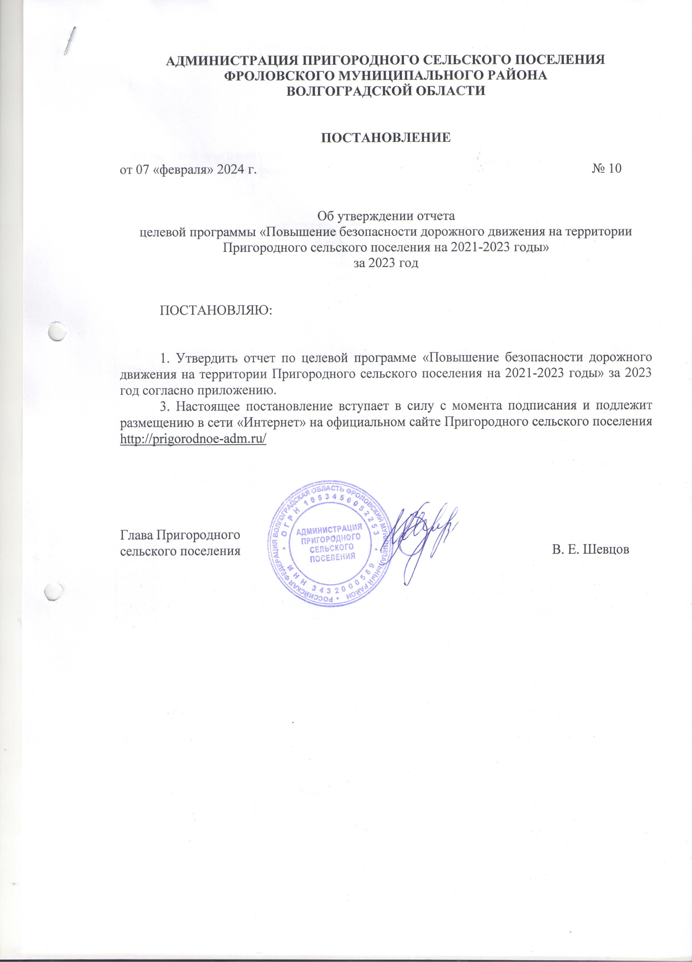

Приложение
к постановлению № 10 от 07.02.2024 г.

Отчет
по целевой программе «Повышение безопасности дорожного движения на территории Пригородного сельского поселения на 2021-2023 годы»
за 2023 год

№ п/п | Содержание мероприятий | Объем финансовых средств на 2023 год,  тыс. рублей | Срок исполнения | Выполнено, тыс. рублей | Профинансировано  тыс. рублей
1. | Содержание и текущий ремонт автомобильных дорог Пригородного сельского поселения, ул. Воровского, ул. Зорьки, ул. Урожайная, ул. Рембазовская, ул. Октябрьская, п. Садовый, х. Кирпичный | 1 464,3 | 2023 год | 950,6 | 950,6
2. | Разработка проекта организации дорожного движения | 56,0 | 2023 год | 56,0 | 56,0
3. | Страхование транспорта, приобретение дорожных знаков | 17,0 | 2023 год | 16,7 | 16,7
итого |  | 1 537,3 |  | 1 023,3 | 1 023,3

